В стенах M.A.D.Gallery проходит выставка удивительных произведений кинетического искусства под названием Dynamic Structures, созданных голландским художником Виллемом ван Вейхелом

M.A.D.Gallery представляет Dynamic Structures («Динамические структуры») – впечатляющую коллекцию из шести творений Виллема ван Вейхела, голландского художника, предлагающего современное видение кинетического искусства. Каждая его анимированная композиция притягивает взгляд эффектными формами, которые складываются из непрерывно движущихся элементов, напоминая таким образом о тонкой грани между порядком и хаосом.

Мы в галерее M.A.D.Gallery почитаем за честь представить эту коллекцию в нашем женевском выставочном центре.«Творчество Виллема ван Вейхела как нельзя лучше отвечает задачам нашей галереи, – поясняет Макс Бюссер, основатель M.A.D.Gallery и большой любитель кинетического искусства. – Творения Вейхела не просто завораживают. Как правило, посетители, в том числе и я, еще и пытаются понять, как они работают. Успех этих образцов чистой эстетики обусловлен нестандартностью творческого подхода, недюжинным талантом автора, применением ультрасовременных технологий и мастерством исполнения, достигаемым кропотливым трудом без счета времени».

Процесс создания
Голландская мастерская ван Вейхела представляет собой нечто среднее между заводским цехом и музеем.Здесь повсюду множество разных инструментов, приспособлений для сварки, художественных принадлежностей. Стены увешены произведениями искусства. Именно в этой творческой мастерской рождается волшебство кинетической эстетики.

Все начинается с образа, возникающего в голове Вейхела. «Когда у меня появляется новая идея, я ее сразу же зарисовываю. У меня накопилось уже много блокнотов с такими идеями и эскизами. Как правило, стоящие идеи не пропадают и продолжают напоминать о себе даже месяцы спустя. В конце концов я беру идею и начинаю ее изучать, размышляя, как ее можно развить», – рассказывает мастер. Сначала ван Вейхел создает компьютерную модель будущей композиции, чтобы просчитать все возможные движения. Если результат удовлетворителен, он переносит модель в систему автоматизированного проектирования и черчения (CAD).

Одновременно с этим ван Вейхел пишет программу для компьютера, которая будет координировать движение всех элементов. Результат – плавно меняющаяся композиция, все части которой постоянно движутся. «Я всегда думаю прежде всего о лицевой стороне картины. У меня есть идея того, что зритель должен увидеть или почувствовать, и я стремлюсь воплотить ее в жизнь техническими средствами, – говорит ван Вейхел, описывая свой метод.

– Необходимо, чтобы техническая сторона была надежна на 100% и все работало согласованно как с передней, так и с обратной стороны инсталляции». Ван Вейхел – мастер-самоучка. Он тратит бесчисленное количество времени на то, чтобы опытным путем отладить компьютерную программу до получения максимально эффектной композиции.

Едва работа над очередным творением завершена, оно оживает. Мастерство ван Вейхела чувствуется в каждой детали, будь то сварка подвижных компонентов, ручная роспись холста или сборка технических составляющих.

Dynamic Structures
Главную роль в каждом таком творении играет движение. При помощи тщательно подобранных форм и цветовой гаммы ван Вейхел подчеркивает непрерывное изменение композиции, которую приводит в движение скрытая от глаз сложная техническая система, установленная с обратной стороны картины и управляемая компьютером. Данный технологичный подход лежит в основе динамичной хореографии, образующей геометрические построения, которые меняются с разной скоростью, совершенно беззвучно и предельно точно.

Завораживающая композиция Dynamic Structure 171113, имеющая размер 154 x 154 x 16,6 см, впечатляет контрастом форм цвета эбенового дерева и белого холста, окрашенного вручную. Создаваемый зрительный эффект усиливает плавное движение восьми идентичных элементов с прямыми углами и линиями, которые непрерывно вращаются относительно четырех точек. Каждая точка имеет две оси, благодаря чему элементы движутся независимо друг от друга в двух направлениях с разной скоростью.Можно бесконечно смотреть на то, как образуются и распадаются динамичные формы.

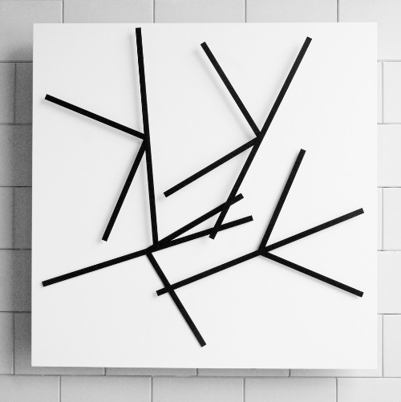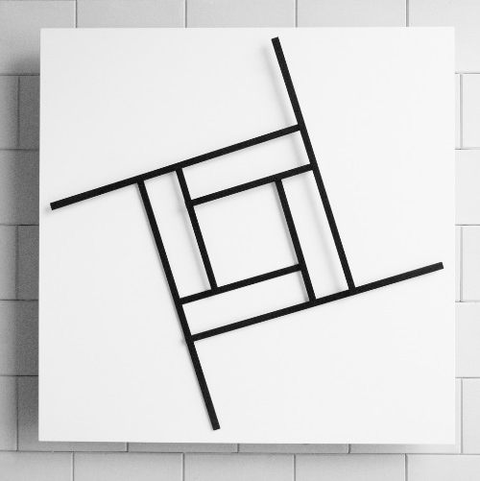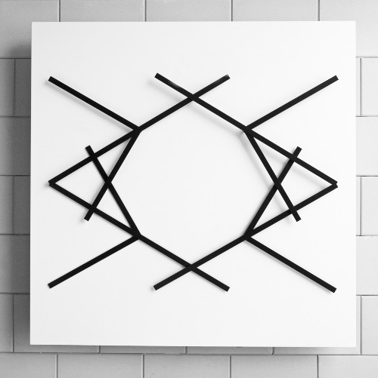
Пространство композиции Dynamic Structure 61114 B размерено шестью элементами кобальтового цвета в форме литеры Т, которые вращаются на темно-синем фоне. Плавное движение элементов в сочетании с мастерски подобранной цветовой гаммой вызывает ассоциации с калейдоскопом, увеличенным до размеров 120 см². Когда смотришь на бесконечно раскрывающиеся геометрические мотивы, кажется, что время замирает.

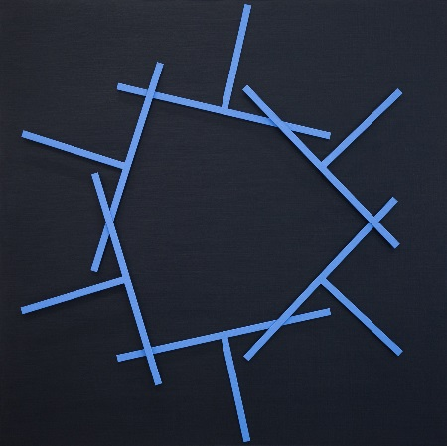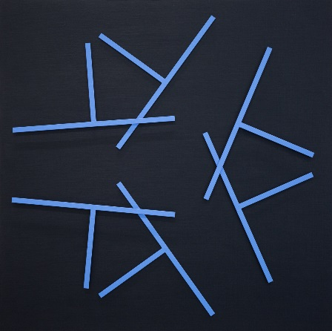

Dynamic Structure 6618 – это кинетическая картина, в которой два красных круга и два черных кольца скоординированно движутся по ярко-белому фону, то замедляясь, то снова ускоряясь. Эти взаимодополняющие пары перемещаются независимо друг от друга, причем скорость их движения можно регулировать.Все элементы окрашены вручную акриловой краской и собраны самим ван Вейхелем. Данная картина схожа с композицией Dynamic Structure 10718 из желтых квадратов и черных треугольников и композицией Dynamic Structure 12718, которую составляют два закрашенных синим треугольника и два пустых квадрата. Все три работы имеют размер 85 x 125 x 11 см. Они образуют триптих, но могут демонстрироваться и по отдельности.

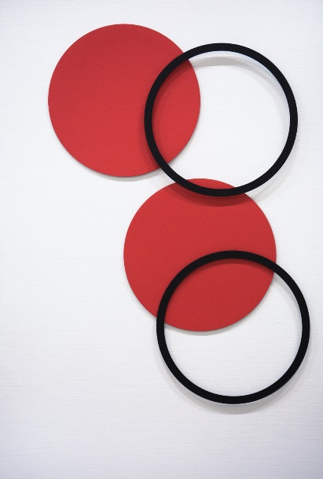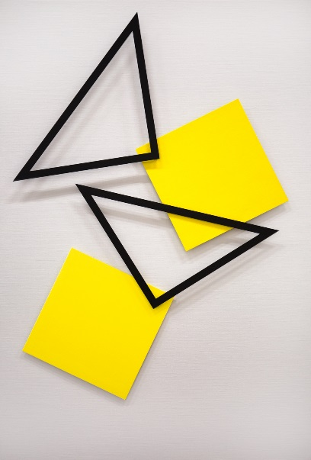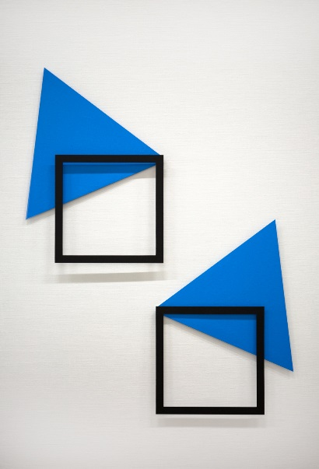

В коллекции Dynamic Structures наиболее ярко отразилось восхищение ван Вейхела гипнотической силой кинетического искусства, которое позволяет отобразить течение времени посредством движения элементов, подобно тому как это делают стрелки часов. Каждая работа выпущена в 5 экземплярах и подписана автором с обратной стороны.

Об авторе
Когда ван Вейхел проходил обучение в Академии изящных искусств Амерсфорта (Нидерланды), в рамках одного учебного задания ему нужно было создать настенную работу. Он перебирал элементы в поисках идеальной композиции, и тут ему в голову пришла гениальная идея: «А что если бы они могли принимать все возможные положения?» Так Виллем создал свое первое произведение кинетического искусства.Ван Вейхел настолько проникся идеей симбиоза технологии и искусства, что решил стать профессиональным художником. С этого момента он навсегда выбрал стезю кинетического искусства.

Параллельно с профессиональной художественной деятельностью ван Вейхел использует свою мастерскую и ее оборудование в коммерческих целях, изготавливая изделия из нержавеющей стали, выполняя сварочные работы и оказывая услуги по очистке механизмов. Это дает ему средства заниматься искусством в периоды между заказами. В 2016 году он продал свой бизнес, чтобы полностью посвятить себя искусству, а именно – изготовлению кинетических инсталляций.

Сегодня ван Вейхелу 62 года, и он посвящает своему увлечению все свое свободное время. Его работы раскупают частные коллекционеры, их можно увидеть в музейных залах, общественных местах – таких как больницы и офисы – и галереях как в Нидерландах, так и во всем мире. Также они демонстрируются и на художественных ярмарках – например, на Art Miami, всемирно известной международной выставке современного и новейшего искусства. В настоящее время ван Вейхел работает над амбициозным проектом по созданию самообучающихся автоматизированных систем, которые будут управлять его кинетическими композициями.

